|  |  |
| --- | --- |
| Gerb-BMSTU_01 | **Министерство науки и высшего образования Российской Федерации**  **Федеральное государственное бюджетное образовательное учреждение**  **высшего образования**  **«Московский государственный технический университет**  **имени Н.Э. Баумана**  **(национальный исследовательский университет)»**  **(МГТУ им. Н.Э. Баумана)** |

ФАКУЛЬТЕТ «Информатика и системы управления»\_\_\_\_\_\_\_\_\_\_\_\_\_\_\_\_\_\_\_\_\_\_\_\_\_\_\_\_\_\_\_\_\_\_\_\_

КАФЕДРА «Программное обеспечение ЭВМ и информационные технологии»\_\_\_\_\_\_\_\_\_\_\_\_\_\_

**Лабораторная работа № \_\_**2**\_\_**

**Дисциплина Методы вычислений**

|  |  |
| --- | --- |
| **Тема Метод золотого сечения**  **Вариант №10**  **Студент \_Коноваленко В. Д.\_\_\_\_\_\_\_\_**  **Группа \_ИУ7-21М\_\_\_\_\_\_\_\_\_\_\_\_\_**  **Оценка (баллы) \_\_\_\_\_\_\_\_\_\_\_\_\_\_\_**  **Преподаватель \_Власов П.А.** |  |

Москва.

2024 г.

**Цель работы:** изучение метода золотого сечения для решения задачи одномерной минимизации.

**Содержание работы**

1. реализовать метод золотого сечения в виде программы на ЭВМ;
2. провести решение задачи

$$\left\{\begin{aligned}f\left(x\right)→min \\ x ∈[a, b]\end{aligned}\right.$$

для данных индивидуального варианта;

1. организовать вывод на экран графика целевой функции, найденной точки минимума $(x^{*}, f\left(x^{*}\right))$ и последовательности отрезков $[a_{i}, b_{i}],$ содержащих точку искомого минимума (для последовательности отрезков следует предусмотреть возможность «отключения» вывода её на экран).

|  |  |
| --- | --- |
| **Целевая функция *f(x)*** | ***[a, b]*** |
| $$\sin\left(\frac{x^{4}+x^{3}-3x+3-{30}^{\frac{1}{3}}}{2}\right)+th\left(\frac{4\sqrt{3}x^{3}-2x-6\sqrt{2}+1}{-2\sqrt{3}x^{3}+x+3\sqrt{2}}\right)+1.2$$ | *[0, 1]* |

В основе метода золотого сечения лежит идея об уменьшении числа обращений к целевой функции за счёт того, что одна из пробных точек текущей итерации может быть использована и на следующей.

Пробные точки x1, x2 выбираются симметрично относительно середины отрезка [a, b]. При этом каждая из пробных точек x1, x2 делит отрезок [a, b] на две независимые части так, чтобы при переходе к новому отрезку [a1, b1] ⊂ [a, b] одна из них стала новой пробной точкой. Таким образом выполняется равенство:

$$\frac{длина [a, b]}{длина большей части}= \frac{длина большей части}{длина меньшей части}$$

Точки, обладающие этим свойством, называются точками золотого сечения отрезка [a, b].

На каждой итерации длина отрезка уменьшается в $τ= \frac{\sqrt{5}-1}{2}$ раз. Поэтому после выполнения n итерации длина текущего отрезка будет равна $τ^{n}(b-a)$.

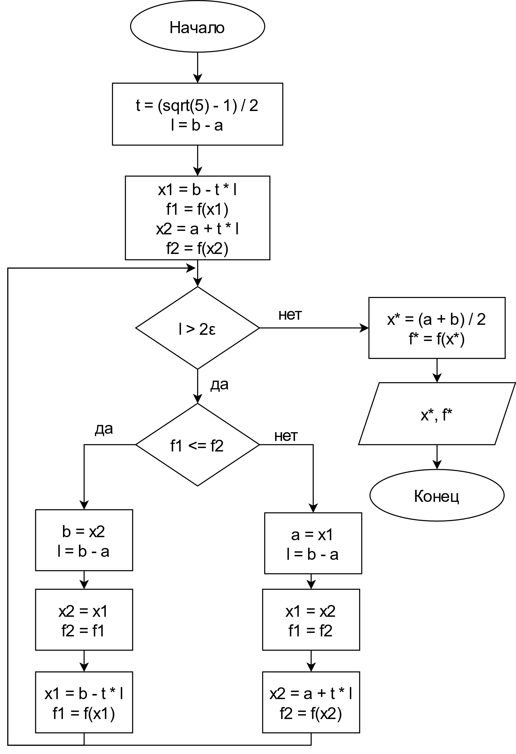

Текст программы представлен на Листинге 1

Листинг 1

|  |
| --- |
| function lab2()  debug = 1;  delaySeconds = 0.6;  a = 0;  b = 1;  e = 0.01;  fplot(@f, [a, b]);  hold on;  [x, y, N] = goldenRatio(a, b, e, debug, delaySeconds);    fprintf('RESULT: e = %f | N = %d | x\* = %.10f | f(x\*) = %.10f', e, N, x, y)  scatter(x, y, 'b', 'filled');    hold off;  end  function y = f(x)  y = sin((power(x, 4) + power(x, 3) - 3 \* x + 3 - power(30, 1/3)) / 2) + tanh((4 \* sqrt(3) \* power(x, 3) - 2 \* x - 6 \* sqrt(2) + 1) / (-2 \* sqrt(3) \* power(x, 3) + x + 3 \* sqrt(2))) + 1.2;  end  function [x, y, N] = goldenRatio(a, b, e, debug, delaySeconds)  t = (sqrt(5) - 1) / 2;  l = b - a;  x1 = b - t \* l;  f1 = f(x1);  x2 = a + t \* l;  f2 = f(x2);  i = 1;  while 1  if debug  fprintf('%d: a%d = %.10f | b%d = %.10f\n', i, i, a, i, b);  pl = line([a, b], [f(a), f(b)]);  pl.LineStyle = '--';  pause(delaySeconds);  end  if l > 2 \* e  i = i + 1;  if f1 <= f2  b = x2;  l = b - a;  x2 = x1;  f2 = f1;  x1 = b - t \* l;  f1 = f(x1);  else  a = x1;  l = b - a;    x1 = x2;  f1 = f2;    x2 = a + t \* l;  f2 = f(x2);  end  else  break  end  end  x = (a + b) / 2;  y = f(x);  N = i + 1;  end |

**Результаты расчетов для задачи из индивидуального варианта.**

|  |  |  |  |  |
| --- | --- | --- | --- | --- |
| № п/п | ε | N | $$x^{*}$$ | $$f(x^{*})$$ |
| 1 | 0.01 | 11 | 0.7016261238 | -0.4652241569 |
| 2 | 0.0001 | 20 | 0.7054648812 | -0.4652516064 |
| 3 | 0.000001 | 30 | 0.7054667232 | -0.4652516064 |